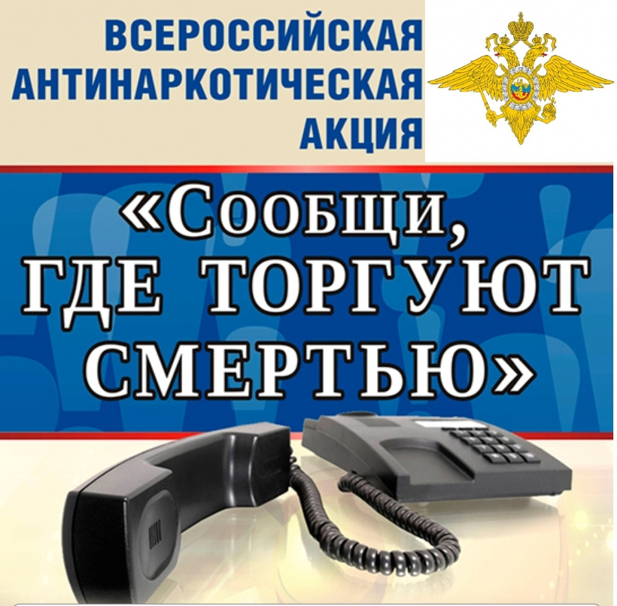
УВАЖАЕМЫЕ ЖИТЕЛИ МОСКОВСКОГО РАЙОНА! В период с 19.10 по 30.10.2020 года ГУ МВД России по Нижегородской области ПРОВОДИТСЯ

Если Вы выявили места распространения наркотических средств на территории Московского района (в т.ч. общественные места, жилые помещения), если Вы знаете людей, распространяющих наркотические вещества, ЗВОНИТЕ!!! (звонок анонимный):
270-41-08 - межведомственная антинаркотическая комиссия при администрации Московского района города Нижнего Новгорода
(г. Н. Новгород, ул. Березовская, д.100 кабинет 10)
268-44-00 – дежурная часть отдела полиции №4
Управления МВД РФ по городу Нижнему Новгороду
(г. Нижний Новгород, ул. Страж революции, д.12)

ВСЯ ПОСТУПИВШАЯ ИНФОРМАЦИЯ БУДЕТ ТЩАТЕЛЬНО ПРОВЕРЕНА

